介紹：這本小冊是華菲德(B.B, Warfield)在美國對三個顯著的聽眾，所發表的三篇演講──頭一篇是應改革派教會聯合總會之邀請所發表的，第二篇是在普林斯敦神學院，第三篇是應美國長老總會之邀請所發表的。論到這三篇演講，撒德曼博士（Dr. C. A. Salmond）說：「這幾篇演講對那位劃時代的偉人──加爾文約翰──形成了一個啟發的與深刻的貢獻。」本小冊子今已收錄於改教家加爾文的500週年紀念一書中，故所剩不多，喜愛這本小冊子的讀者敬請把握最後訂購的機會。
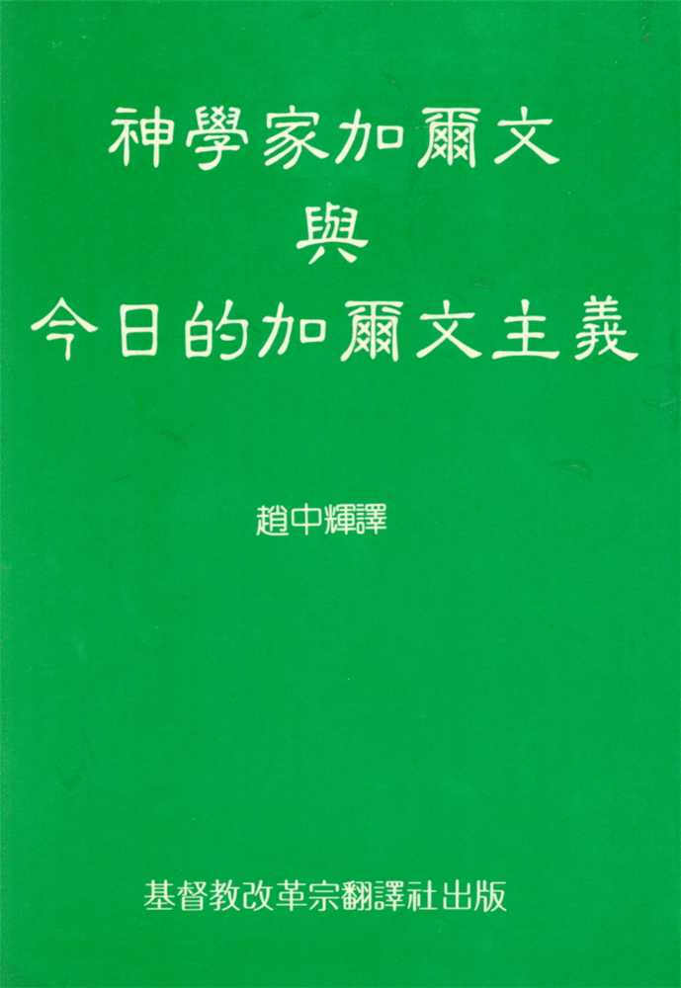
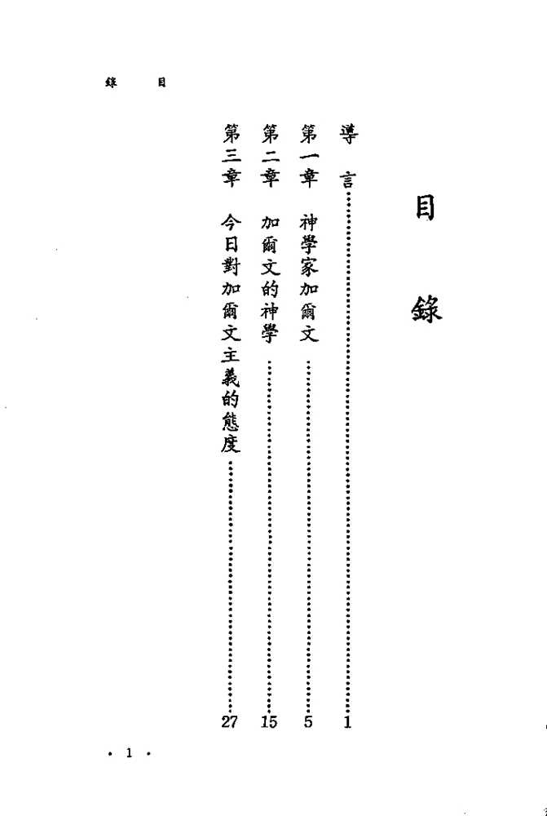
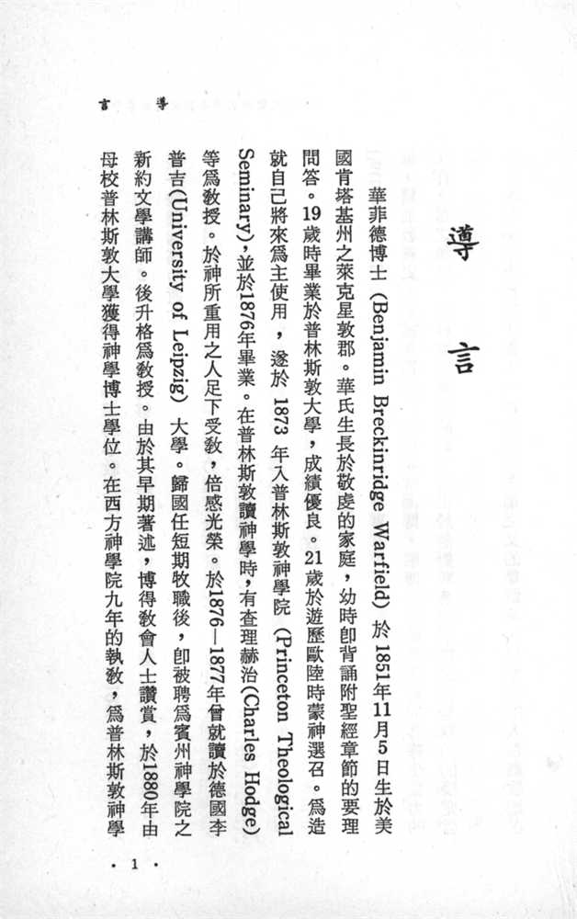
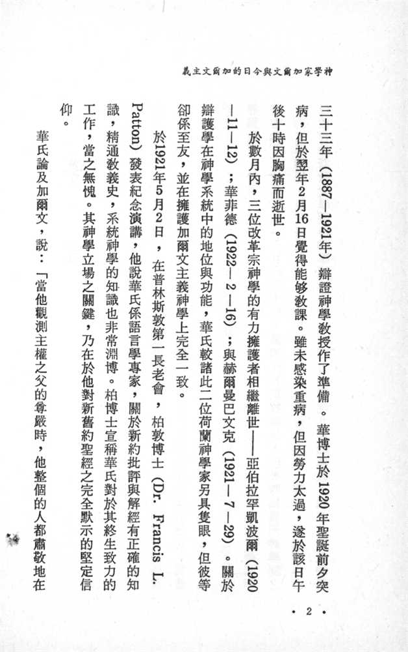
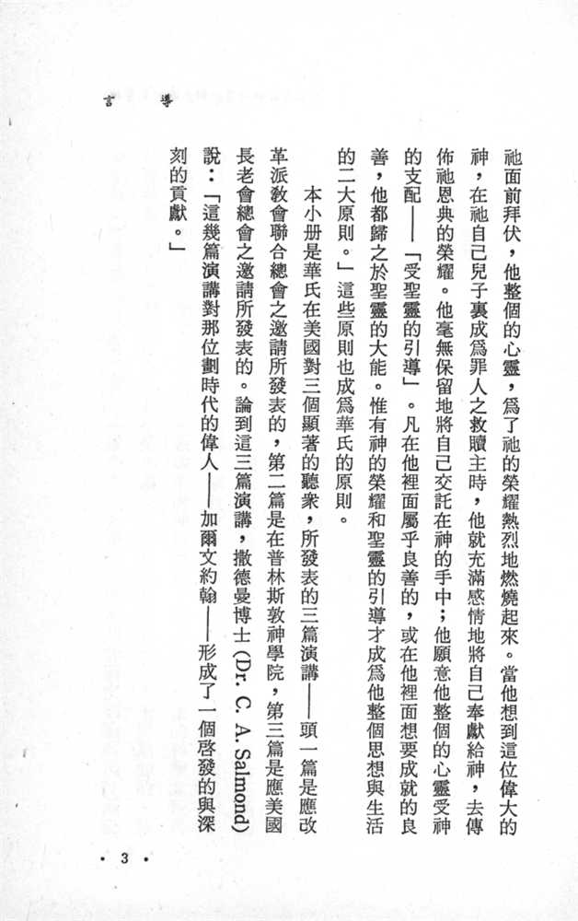
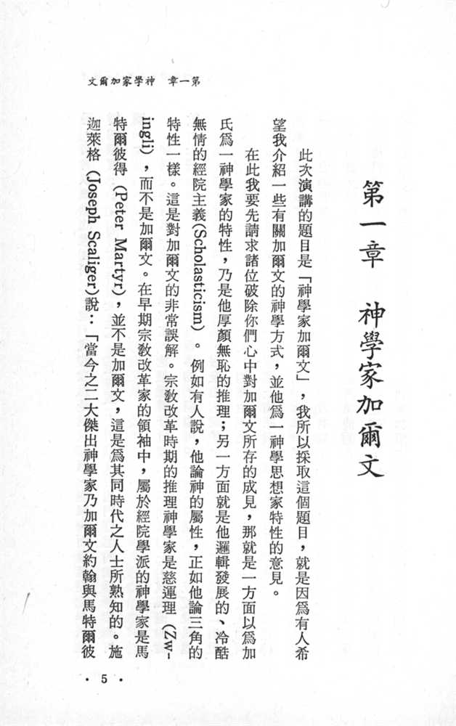
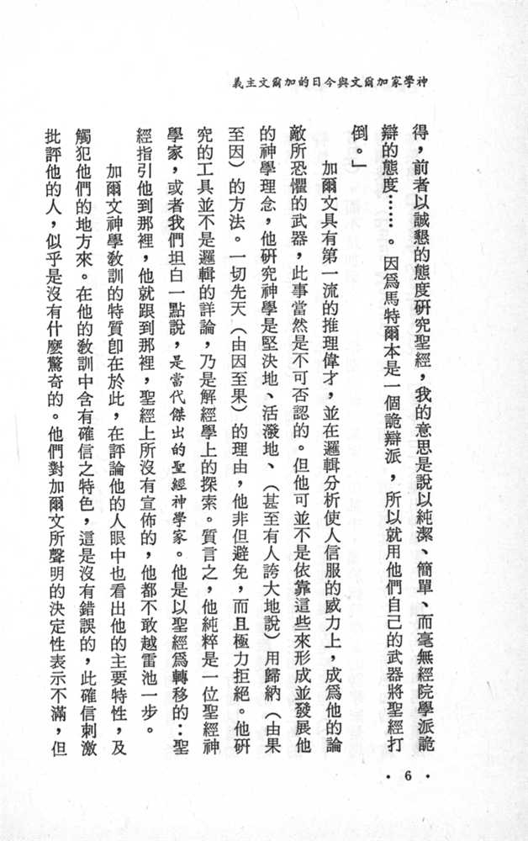
他們並未考慮加氏所以提此決定性的言論，並不是當作他自己的教訓，乃是當作聖靈在聖經中的教訓。加爾文言論的主觀性乃是他沉著自守的表號，但並不表顯他的誇張。他縱然毫無耐性地論到推理的神學，或者我們稱之為推論神學，因此他被現代歷史家稱之為“只是一位聖經神學家”而已，並沒有真正關於神的教義，猶如慈運理所具有的。如果這是非難的話，也言之頗當。加爾文不能越過聖經上所記載的，也不忽略自然的啟示。例如他堅持說，除了神在祂的創造之工與啟示之書卷中所要我們認識祂的以外，我們就不能認識神。除此以外，一切均屬空幻，不過是腦中的“紛擾”而已，正因他不肯在聖經上所記載的以外多走一步，所以他覺得他的腳步穩當。他不能把聖靈的指令提出來當作可以置辯的一系列議案。
此種對聖經的態度或許被認為是徹底的理智主義（Intellectualism），而加爾文已廣被認為是嚴酷的理智論者。但這又是一個完全的誤解，加爾文教訓的明確性比僅屬瞭解他的信念有更深的基礎。當李南（Ernest Renan）描寫加氏之特性時，以他為當代最傑出的基督人，李氏說這話並不是出於高度的稱讚，這乃是由無心中所發出的真實而深遠的評語。加爾文性情的基本特徵乃是宗教。這並不僅是說他所有的思想，都帶有深刻的宗教情緒的色彩；乃是說他思想的本質是以宗教動機來決定的。如此，他的神學顯然是內心的神學，在他裏面的格言是：“造成神學家的乃是他的內心。”或者這是最顯著的說明罷！
當然，他活潑而有力的理智，深入凡他所論及的題目，但他決不是僅僅出於好奇心，來討論任何有關宗教的論旨。他所以不在這些題目上運用他的理智，並不是出於他的自束，乃為他宗教興趣本身的力量所禁止。
加爾文在三位一體的教義史上曾劃一新起元，但所有專心研究此高深題目的偉大神學家，沒有一個能比加爾文在理智的詭辯上不肯放縱。他所以為此教義的發展上劃一新起元，主要的並不是僅尚空談，乃因他旨趣之所在。或者拿與他名字相等偉大的豫定論來說，人們都以為他是放縱其推理天才，或其邏輯的發展，達於不穩定的極點。當然，加爾文以明瞭與誠懇的思想，和他從聖經教訓中所得信實的反映，牢牢地把握住神旨意的教義，對他來說，這也是他宗教的信念，是一切宗教信念中最基要者。雖然如此，加爾文的思想，並不轉向宇宙的豫定，乃趨就救贖的豫定，絕望的罪人需要神的救恩，乃以此救贖的豫定為根基。正如伊蔔拉德（Ebrard）所說，在加爾文的神學體系中所表顯的豫定，並不是神的定旨，乃是神的揀選。
加爾文在論到神的教義與護理時並未提及豫定，這並不是僅僅爭辯上的技巧，乃是他另有用意，特為講述救恩時而保留此點。這就是他深刻興趣之所在。他以自己為失喪的罪人，永遠虧負神豐富救恩的深刻意識，充滿並洋溢在他的心靈中。他誠懇申述此雙重的豫定教義，就是根據他所清楚理解的——所有的改教者都和他有此同一理解——只有這樣，“神人協力說”（Dynergism）的惡酵方能除去，神白白賜給人的恩典，在人得救的程式上，才能保持其純真。一言以蔽之，他熱心的根苗，乃栽植在他以自己為罪人，絕對依靠拯救之神白白恩慈的意識中。神在人得恩典上有絕對的主權，乃是加爾文最深宗教意識的主要成分。加爾文正如他的恩師奧古斯丁——亦如路德、慈運理與布瑟（Bucer）以及其他實現偉大宗教復興（即今日所稱之“宗教改革”）的眾領袖——一樣，極力主張罪人由滅亡中得拯救的一切榮耀，應當歸給神，因為罪人已經陷於滅亡的境遇中，憑己力不能恢復。
以一個神學家來說，清楚看出加爾文的主要興趣是在拯救論廣泛的範圍內。或者我們再進一步說，在此廣大的範圍內，他特別注重將基督所完成的救恩應用在罪人身上——質言之，即所謂之“特殊拯救”。因此他在某些方面受到非難，據說他的“基督教綱要”的大缺點（以神學論文來說），即在於它的主觀性太深。雖然如此，其結果卻造成了加爾文為傑出的聖靈神學家。
加氏對其他部門的神學思想也貢獻極大。吾人已經提及他曾在三位一體的教義史上劃一新紀元。他對於陳述基督工作的方式上也有劃時代的貢獻。關於陳述基督為先知、祭司、君王三職份的工作，乃是加爾文所介紹的；經由他，此三職份的陳述方被整個基督教界所接納，雖然不總是按照他的意思，或像他那樣發揮的完全，但還算是一大進步。在基督教倫理方面，他的感化力已證明是劃時代的，此偉大基督教倫理學，經一世紀之久，僅為其門人所研習。
或者說加爾文對神學界的最大貢獻，即在於他——也惟有他是第一聖靈工作的教義，所給予的透徹啟發。從基督教有史以來，縱然稍微沾染基督教感化的人，已相信聖靈為生命的根源，並將世界中的一切善良——特別是在自己裏面的——都歸給聖靈的工作，這是毫無疑問的。當然論到恩典，奧古斯丁以極清楚詳明的主觀經驗，成就了救恩的教義，無疑此救恩的全部過程乃為聖靈的工作。根據這個意思來說，罪惡與恩典的教義是從奧古斯丁開始的，基督的工作滿足神的教義是由安瑟倫（Ansgelm）開始的，因信稱義的教義是由路德馬丁開始的，——我們必要說聖靈工作的教義，是加爾文所給於我們教會的一大貢獻。加爾文首先將救恩的整個經歷，特別與聖靈的工作聯繫起來，又發揮詳明，並確認其發展中的各步驟與階段，乃是聖靈拯救罪人特殊工作的結果。如此他對聖靈的教義給以系統的與正確的陳述，並使之成為基督教會確定的教義。
加爾文的全部神學，可以歸納在以下的一句話之內——他把人的靈魂從屬人權威的暴政之下解放出來，並拯救它脫離在宗教之事上人類調停的不可靠：他立刻把人帶到神面前，為了他靈性的健全，而把他安置在唯獨靠神白白的恩典上。據說凡從前天主教安放教會的地方，加爾文都把神安放在其上。這話是真的，也充分說明了加氏神學教訓的影響。但這未免有些太籠統，以致欠妥。加爾文所作的，特別是以聖靈來取代了教會的地位，從前的教會被認為是認識神的唯一根據並得救的唯機構。從前人們為求得認識神的可靠知識與一切接近神恩的媒介都得仰望教會。但根據加爾文的教訓，此二功能並未委託給教會，乃為聖靈所保留，聖靈將認識神的知識和蒙神恩惠的方法隨己意賜給人。
因此，在罪人認識神而得救，並引領罪人與神發生聖潔關係這方面來說，“基督教綱要”乃是聖靈工作的一大論文。開宗明義即論到聖靈見證的偉大教義——是教會有負於加爾文的另一富有果實的教義——於此教義中，他指教了罪人所能獲得的認識神的知識，這知識是藉著神的靈，在人心中所作的內在之工，傳達給他的，缺乏此種知識，他就看不清神榮耀的啟示，和在聖經中神恩典的啟示。因此聖靈的工作，乃偉大的重生教義中心，在此教義中加氏教訓說，在罪人中能發生活信心的唯一原動力，乃是神的靈，以真誠創造的活動，在已死之人的靈魂中運行。當這些偉大觀念得到完全表白時——即解釋神的愛，與基督的救贖，及其關係與結果的各前提——那就是加爾文的神學。
當然將凡事委之於聖靈（何時、何地、如何行事都隨己意的神）之工的神學，是凡事靠賴神主權的美旨。因此加爾文神學的核心乃是預定，並且以信賴聖經教訓與清晰系統的天才，充分發揮其預定主張；在將來所要發生的一切事上，看見神旨意的完成，並將當得的榮耀歸給神，因祂是萬有的主宰，萬有靠祂而立。但此不僅為加氏神學之特色，奧古斯丁在他一千年以前已經傳授了。路德、慈運理與布瑟，這幾位都是他的導師，當加氏學習期間，早已教授過這些高深的教理。改教時期的全體領柚也和加爾文一同教訓此項真理。加氏與眾特異者，乃是在他論述神所完成的一切事上，特別著重聖靈與重生之關係，並由此觀點所發展的聖靈工作之豐滿教義。
或者這就是加爾文對神學發展上的最大貢獻。聖靈的教義在教會歷史中，此乃初次為加爾文樹立權威。在心靈中獲睹神榮光異象的，惟有加氏得天獨厚，無出其右者。加氏較任何人更為決斷，決不把神的榮耀歸給其他。有誰能比他更皈依為他流血買贖他的救主呢？但除此以外，藉聖靈大能所成就的救恩主權之工的意識，說明了加爾文全部神學思想的特性。無論如何，他對聖靈的神學家之盛名是當之無愧的。

第二章 加爾文的神學
此次演講的題目是加爾文約翰的神學。我要從廣義方面來討論此題，那就是說我不打算多論到加爾文為第二章神學家的個人特性，乃述說加爾文所教導之神學的決定性格。換言之，我要說到加爾文主義，就是具有加爾文之名的偉大宗教思想系統（當然加爾文並非是該思想系統的鼻祖，只不過是其主要闡述者），並其構成的手腕與組織天才所加給該思想系統之不可磨滅的印象。自從那偉大的宗教改革發軔以來，在所有將心思與意志貢獻給這偉大運動的教師中間，此思想系統是有負於加爾文的，所以從那時到如今，此思想系統具有加氏之名是當之無愧的。在加氏所有的工作中給於人類的最大貢獻，無疑就是復興這宗教思想系統，藉其天才之力使之復蘇為新的生命，因此他是值得廣被紀念的。當吾人考察加爾文主義之核心時，我們也是探尋加爾文的思想。加爾文主義是他最偉大與最有意義的紀念碑，只有正當瞭解加爾文主義的人，才能最理解加爾文。
大約在一百年前，高貝爾（Max Gobel）首先敦請當時學者，把加爾文主義的構成原則作有系統的研究。雖有很多著名學者會在此項工作上竭盡精力，但吾人敢說，並未收到一致的效果。因為加爾文主義的原則已被混亂，人們只知著重加爾文主義與其他神學趨勢的相異之點，而忽略了尋求闡明加爾文主義本身的基本原則。
當時與加爾文主義相衝突的特別神學傾向，就是以後分裂宗教改革之遺產的路德主義（Lutheranism）。如今在加爾文主義與路德主義之間，多少差異之點仍然存在。無疑，加爾文主義的顯著特性乃在於它本身構成的原則，不能夠說是在於其來源的外部環境：例如瑞士人的民主風氣，或加爾文本人高超的人本主義的文化，或其對理知主義（Intellectualism）或急進主義的傾向。若認為此抗羅宗主義之一的構成原則, 就是與其他形式顯著的差異點，則系大錯。二者的共同之點多過差異之點。可是若把加爾文主義與路德主義的一切差異點都找出來，甚至於尋根問底，如追問到二系統的根本立場，預定與因信稱義的原理上去，那就是再沒有比這個更錯誤的了。
第一、預定論並不是加爾文主義的構成原則，它不過是加爾文主義合乎論理的含意而已，預定的教義不是加爾文主義的根基，是必然叉出來的分枝之一。所以從加爾文主義顯著特性這一方面來說，預定論占很小的地位，所謂加爾文主義的特性，乃在於它為整個改教運動的形成與潛力的基礎——這改教運動從屬靈的觀點來說，乃是宗教的大復興，從教義的觀點來說，乃是奧古斯丁主義的再起。因此在改教家中間關於此點均無異議；路德與以及墨蘭頓主張妥協的布舍（即Butzer）擁護絕對預定的熱心並不次於慈運理與加爾文。甚至慈運理在閘述此教義上，也比不上路德那樣尖銳；在初步陳述抗羅宗信仰的要義時，而詳細考慮到預定的，不是加爾文，乃是墨蘭頓。
代表路德宗的就是因信稱義的教義。這教義不獨對路德宗是中心的教義，改革宗也以此為中心。不但如此，而且只有在改革宗的教義系統中保持稱義要道的純潔性，又抗拒“因信”（on account of）來代替“藉信”稱義之道的傾向。路德宗偏向依靠信當作絕對的事實，那是不錯的，然而加爾文主義卻深深瞭解到稱義的主因，將信心放在神為救人的活動而產生的別種關係上。在仔細考慮之後，此種差異就叫我們回到每一思想形式的構成原則上去。但這種差異與其說是二思想系統的具體表顯，勿寧說是二者分歧的構成原則的結果。路德主義是在信心裏找到平安，這平安是由負罪之人尋求與神和好的痛苦中得到的，但就停止了。特別為由信心所得到的祝福而快樂，但未追問這信心是從何而來。除了得稱為義的平安以外，則毫無所知。加爾文主義也和路德主義一樣熱心，問這大問題：“我當作什麼才可以得救？”所回答的正如路德主義一樣，但並未停止在那裏。接著追問更深一層的問題：“我得稱為義的那信心是從何而來？”這深遠的回答，使整個的心靈充滿了讚美：“惟獨從神的白白恩典而來，為要叫祂恩典的榮耀得著稱贊。”如此加爾文主義把眼光從人及其命運上，掉轉到神及其榮耀上去。加爾文主義對救恩無疑是誠懇的，但它最高的熱誠乃為神的榮耀，因此復蘇了它的情感，更新了它的活力。加爾文主義以神的榮耀為起始、為中心、為結局；在人生活動作的一切範圍內、在凡事上，將神的權柄歸給神。
如果這樣，加爾文主義的構成原則，不能與路德宗（抗羅宗的姊妹型）所共同發展出來的相異之點認為同一，那麼更不能與阿民念主文（抗羅宗的背叛女兒）所提出來的教義綱領（特別是它易受攻擊的各點）認為同一。無疑我們稱已學習過的這些綱領為“加爾文主義之五大特點”不是不合理的。此五項中的每項，在加爾文主義系統中都是主要的因素，拒絕其中之一項，當然就是否認加爾文主義的全部；歸納起來確是一優美的加爾文主義體系。神揀選的主權性，基督贖罪的決定代替性，罪人行善的無能為力，聖靈拯救之恩的創造力，得救之人在救贖主保守之下的穩妥，——這些豈不是每一個加爾文主義者衷心所寶貴的顯著教訓麼？本來這“五點”是阿民念派所提出來作為攻擊的目標，殊不知卻成為全加爾文主義界最深刻的信念。實在說來，此五點是有負於阿民念派的辯論的，到底證實為加爾文主義教義的正確梗概，最低限度在歷史方面來看，這五點不過是加爾文主義對“阿民念主義五特點”的評論而已。這五點雖然能把我們引回到構成原則上去，但不能提出檔證明（部份地或總體地），對眾宣稱為加爾文主義的構成原則，為唯一的根基，從這根生出各樣教義來。在這結出許多枝子的根上，必須有深奧的神之意識，並同樣有受造者與神的深奧關係：不拘僅僅是覺得自己是受造者，抑或是有罪的受造者。一言以蔽之，加爾文主義全部思想的根基，乃在於有關神的異象與祂的尊嚴。
我已經說過，關於加爾文主義構成原則的正確公式是什麼，這一點已絞盡了多少學者的腦汁，結果還是議論紛紛，莫衷一是。或者簡單的陳述是最好的解釋。加爾文主義乃在於它對神之主權有深刻的理解，由於此理解而使受造者，尤其是犯罪的受造者，徹底認識與神之間所維持的關係。加爾文主義者就是看見神的人，他在神的榮耀中既看見神，就一方面認識自已，以受造者的身分，在神眼前是不配站立的。，但另一方面，以驚贊的心情，感到神竟收納罪人。凡絕對信靠神，並在一切思想、感情、意志上——在他整個生活行動中（理智的、道德的、屬靈的），透過他個人的、社會的、宗教的所有關係——都以神為他的神的人，就是一個加爾文主義者。
如果我們要簡單一點，用正當的理性方式來說，加爾文的根本觀念，可以包含以下三方面：
（1）從客觀方面來說，是達於最高點的有神論；
（2）從主觀方面來說，是純正性的宗教關係；
（3）從救恩方面來說，是純福音主義發現其完滿的表顯與完全的穩定。有神論只能在宇宙的目的論中達於最高點，此有神論，在歷史事件中承認神有秩序的計畫，神的旨意終被認為是萬事的究極原因。宗教的關係，只有當採取絕對依靠神的態度時，才是純潔的態度，不僅在祈禱的行動上依靠神，就是在人生一切的活動中，也應保持此種態度。只有當罪人謙虛地信靠滿有恩典的神為他得救的唯一根源時，福音主義的宗教方能達到圓滿的表現及其穩定形式。從這些事中清楚看出加爾文主義的構成原則。加爾文主義者，就是在一切現象的背後看見神的人，在所發生的一切事件中承認神的引導和神旨意的完成；他以向神祈禱時的態度，當作他一切生活中的永久態度；他將自己交托在神的恩典中，在他得救的工作上，把依靠自己的一切線索都排除得乾乾淨淨。
在此我們可以堅持地說，加爾文主義並不是特別單一有神論的思想、宗教的經驗、福音主義的信仰，乃是這幾樣的完全表現。加爾文主義與有神論、宗教經驗、福音主義其他方式之間的差別，非在種類，乃在程度。並沒有多種的有神論、宗教經驗、傳福音，每項具有其特性，從這些中，人可以隨意揀選來合自己的味口。只有一種的有神論、宗教經驗，與傳福音，所不同者，僅在樣式優劣之分而已。
加爾文主義只不過是在與較為不純潔的有神論、宗教經驗、福音主義對照下，以純潔的有神論、宗教經驗、福音主義的姿態令人所知而已。它不能與別的體系並駕齊驅，也正如別的體系不能與它並駕齊驅一樣，它遠在其他的地位以上。凡有真正有神論思想的體系，有真正宗教情操的表現，以及所有福音信仰的性格，加爾文主義都欣然予以承認。若其他的信仰體系有純正的成份在，加爾文主義也不願自立門戶而與之分庭抗禮。加爾文主義情願把其他的信仰體系，在思想與生活上所當得的地位歸給它們。但凡信神，完全依靠神，在心中聽到“只為神榮（Sole Deogloria）”之迴響的人——不拘他以何名來稱自己，或有什麼樣的迷妄而致混亂——加爾文主義承認這乃是它自己的唯一要求，證實那些基本原則是真宗教（敬虔）的根，才能成為一個明確的加爾文主義者。
我們知道加爾文主義是從神的意識而生的。在加爾文主義者整個的感情與思想中充滿了神。從此而產生的結果之一，乃是高度的超自然主義，此超自然主義立刻說明了他的宗教意識與教義的解釋。加爾文主義可以解釋為不單在第一創造中，而且也在第二創造中（指重生而言）決定承認直接超自然的趨勢。理解超自然事實（那就是神）的能力與純潔性，對於接受超自然的作為（神跡）就沒有困難。在恢復罪人到義人並認識神的一切步驟，都是由神開始的。在超自然的啟示中，神將祂的旨意與祂恩典的目的啟示給人；這啟示的超自然記錄是在聖經中，在聖經中神賜下了祂永遠與廣泛的啟示——這些事對於加爾文的主義乃是當然之事。除此以外，他不得不極力主張救贖實際工作的立刻超自然性；這當然是他求得的。但他相信一位超自然的救主，由童貞女所生，掙斷了死亡的繩索，回到父的右邊，與父享受創世以前所有的榮耀，並非出於勉強。他對此超自然的救贖，藉著聖靈同樣超自然的工作，應用在人身上也不懷疑。
如此由於神恩典單獨作成的重生（monergistic regeneration)——前輩的神學家稱之為“不可抗的恩典”，“有效的恩召”——成為加爾文主義拯救論的樞紐，並在一般人的心中較其他教義都更深刻地含蘊在此系統中。當然，預定論本身的拯救意義對加爾文主義者來說，多半在乎保持救恩的直接超自然性。他拯救論的核心，乃是在救恩的步驟上絕對排除人為的努力，以使神恩典的單純性可以彰顯。只有這樣，他才能表明出罪人完全依靠神拯救人的鴻恩特愛來；或排除神人合作說（Syner Synergism）的惡酵，這種學說剝奪了神的榮耀；人受到了鼓勵，說在得救上他能貢獻一些力量，起些帶頭的作用，能參予這救贖的工作，其實這救恩只是從神而來的純粹恩典。
因此這就是加爾文主義對“自救主義”表示其堅強的反抗態度。除此以外，加爾文主義決定在祂兒子耶穌基督裏，藉著祂所差遣之聖靈的行動，承認神為我們真實的救主。對加爾文主義來說，罪人已處於絕境，並不是由別人來誘導他或幫他自救，乃是實在地被拯救。耶穌基督來並不是勸勉，或願意，或幫助他自救，乃是來拯救他；藉著聖靈有力的工作拯救他。這是加爾文主義神學拯救論的根基，並且正因此人類絕望情形的深遠意義與對神白白恩典，感到虧欠神的意識，作為加爾文主義拯救論的根基，所以揀選對加爾文主義來說才成為福音的精髓。知道神揀選他，並不是他揀選神，並在他得救的每一步驟都是虧欠神選召之工的人，如果他不將得救完全的榮耀歸給神，那麼他誠然是一個忘恩負義的人。
雖然如此，加爾文主義並不僅是一個拯救論。還有一個深遠的問題：“究竟神為何要干涉罪人的生活，要救他脫離罪的結局呢？”這不可避免的答案是：“因為是要祂恩典的榮耀得著稱讚。”救恩的計畫，若不與整個的世界觀發生關係，是不會中止的，這救恩的計畫對全能神的榮耀來說，乃居於補充地位。如果凡事是出於神，所以對加爾文主義凡事也是歸於祂，又是一切的一切。加爾文主義是在人心中所反映出神的榮耀中而生出來的，神絕不將榮耀歸給其他，祂乃是吸引人瞻仰祂的偉容。我們不要忘記，“這是世界的秩序與恩典的教義發生合理關係的唯一系統，在此系統中完全彰顯出神的榮耀。”所以基督教的前途，乃在於加爾文主義的．
如何發展上。這是實在的士如近代一位深遠的思想家所說：“只有懷抱這樣關於神普遍的觀念，並以生動的方法來建立之，吾人方能本著完全勝利的盼望，面對現代一切屬靈的危險與恐怖。”這位思想家繼續說：“雖然如此，加爾文主義是夠深遠的，夠偉大的，夠屬神的，在見證世界的創造者、保守者、治理者並神的公義與慈愛上，足能與一切的論敵抗衡。”
這差不多是四百多年前加爾文約翰盡全力所闡釋與擁護的教義系統。正因為他盡全力將此教義系統介紹給我們，所以我們今日要特別感謝神把這位偉人賜給世界，他將他寶貴的禮品贈送給我們。

第三章 今日對加爾文主義的態度
此次演講的題目包括一項事實的決定，即“今日對加爾文主義的態度為何？”對此問題的答案據觀察者所見之點，而有所不同。
我們今日的學問是“德國制”的，我們的文化大致來自英國。當日的德國學識有唯理主義的傾向（注：這裏所說的唯理主義乃指1909年而言，後來它給希特勒的唯物主義開了門戶；但加爾文主義仍在前進著）。況且這唯理主義又被放在路德派的根基上。英國的文化沾染安利甘派的色彩，路德宗是不容忍加爾文主義的。安利甘派對加爾文主義又格格不入。自然主義更與之相反。讀書的人不拘在歷史與文學方面都容易發覺對加爾文主義的沉悶。
當然這是事情的另一方面。但今日的加爾文主義者較之往日並不在少數，加爾文主義教會無疑至今仍固守其教義。除此之外，到各處都能發現謙虛的人，在他們靈修之安靜生活中得到神的異象。在心中鼓舞著完全依靠神的熱情——這乃是加爾文主義的本質。
可是總而言之，當我們想到現代思潮的趨勢時，必得承認加爾文主義的命運，並未趕上好時機。那些承受加爾文主義遺產大半己隨流失去。就是在形式上仍然承認加爾文主義的人，在言行的範圍中也沒有表顯。
情形雖然如此，可是，接著揀選之恩來說，無疑還有剩餘的人。這剩餘者的情形似乎頗為樂觀。他們在各方面遇到白眼；雖不致引起懷疑，但至少要育成一種辯護的態度，這種辯護的態度在加爾文主義者身上是不適宜的，因為他們是靠賴全能神的。在這種情形之下，加爾文主義好像失去能力，恐懼地、羞澀地站在世人面前。我並不打算把加爾文主義描繪的太暗淡；我深信加爾文主義仍然是福音主義基督教（Evangelical Christianity)現在的力量與將來的希望，正如它往日所給的支持一樣。同時在各處，在凡事上，是不是加爾文主義似乎是居於守勢的地位？如果你覺得情形是這樣，你就要同我一起問：究竟這事態的原因與意義為何？
我想我們應當精密地回想到加爾文主義乃是（一）最純粹的有神論；（二）達於最高點的宗教觀念；（三）福音主義最純粹與最堅持的表現。
（一）加爾文主義是最純粹的有神論：除了宇宙的目的原因論以外，有神論在什麼事情上能得到它的正確真相呢？雖然有稱為神的，然而對有神論者來說神只有一位，萬事屬於祂，歸於祂。你看我們已經潛入加爾文主義的原則之內了。“神的旨意是萬事的原因”。我並不是說有神論與加爾文主義有相似之點，我乃是說它們是相同的。我說有神論是真正的有神論，徹底的有神論，凡有神論真為有神論者，必定在原則上是加爾文主義；加爾文主義在其宇宙論這一方面來說，就是最純粹的有神論。離棄加爾文主義，就是離棄了真正有神論的宇宙觀（Theistic Conception of the Universe）。換言之，在我們對凡事的觀念上離棄了純有神論，就是離棄了加爾文主義。在我們的世界觀中若潛入不完全的有神論，加爾文主義就不復存在。
（二）加爾文主義是建於最高點之宗教思想：因為，不拘有什麼別的東西——模糊的神秘感覺，企圖瞭解無限的掙扎，敬畏的深刻情緒，對責任的敏銳承認或遲鈍的理解！可以進入宗教關係的意識中，誠然加爾文主義的本質乃存在於絕對依靠一位至高者的意識上。我並不是說你要有絕對的依存感，用施萊爾馬赫派的解釋來說，就是無理智內容的感覺，那簡直是荒誕不經。我所說的，乃是宗教在其本質上是絕對依靠神的意識。只有絕對依靠的意識在思想、感覺與生活中達於完全充沛的地步，宗教的觀念才達於頂點。但當我們達到如此階段的時候，我們所持有的正是加爾文主義。加爾文主義若非宗教有神論的表顯，抱著絕對依靠神的思想，那麼它還是什麼呢？何處發現宗教的純粹性，何處就喧不了加爾文主義。純粹的宗教乃是加爾文主義在生活中的表顯，離棄工不教，就是離棄了加爾文主義。宗教失掉純潔性，也就失掉了它高尚的義意。我們可能在心中片刻之間有真實的宗教（或言敬虔）態度；但很難在我們的思想、感覺與行動中恒久保持著這種態度。我們的心在祈禱中的態度——那乃是達於最高點的宗教態度。但是在我祈禱完了以後，仍能保持在禱告時對神所持的態度麼？是不是“阿們”就立刻把我們對神的那種態度一刀兩斷了呢？當我們出去辦事時，是否又持一種完全不同的心情呢？現在我們當知道，加爾文主義的意思，就是在我們所有的思想、感覺與行動中，保持完全依靠神的態度——也正是我們在祈禱中所持的態度。決定我們的思想、感覺與意志的，乃是這宗教的心情，所以宗教與高尚觀念是相連接的。何處宗教失掉了生活上的支配力，則內在的思想即不能被控制——何處就不能有加爾文主義。
（三）加爾文主義是純福音主義的表現：當我們說到福音主義的時候，我們就是說到罪與拯教。幅音主義包含拯救的觀念，它暗示著罪的存在，並由罪而得拯救。可能有的有宗教而並無福音，進一步說．即宗教的存在可以達到其觀念的最高峰，然而可沒有福音，在罪人的心中沒有福音，福音主義乃是宗教在其觀念上達於頂點，並在罪人心中形成。那意思就是說在得救的事上完全依靠神。因此也暗示著得救的必須及其深刻意義，也暗示到人在此需要的環境中完全無助的意識，要完全依靠神才能滿足此需要。稅吏的捶胸禱告神說：“神阿，開恩可憐我這個罪人！”乃是以上所說的實例。禱告中所表明的真理，並不是靠自己而得救，或幫助神來救自己。乃是說到“我是個罪人，我所有的希望都在乎拯救我的神”！這就是一個加爾文主義者，並不是像加爾文主義者，或近乎加爾文主義者，乃是加爾文主義的根本表顯。無論在何處找到這種內心的態度，並用直接與非相關的名詞表現此態度，何處就有加爾文主義。不拘何處離棄這種內心的態度，何處就不能有加爾文主義。
因為加爾文主義，在其拯救論方面來說，正是人完全依靠神白白的恩典而得救的理解、表現與衛護。一切所謂加爾文主義的難點——即如原罪的教義（是的，說明白一點就是全部墮落與罪人完全不能行善的意志的教義）；揀選的教義（預定與遣棄的教義）——就是以上所說的，此外無他。加爾文主義不能對於神自由的恩典反復無常。它把得救的一切榮耀歸給神，惟獨歸給神。無疑，在加爾文主義者以外，有樂意作此同樣的偉大承認者，但他們在此承認上附帶著條件，或者他們用煩瑣的學說（這學說將自然與恩典給混淆了）來辯護他們的承認。他們到處留下邏輯的陷阱，使多人掉在其中。加爾文主義不留下邏輯的陷阱，也不保留條件。加爾文主義沒有謬解事實的學說。它以充滿感恩之心，惟獨向神承認整個的救恩都屬耶和華。凡離棄此偉大承認的，不拘程度如何微小，就是離了加爾文主義！任何屬人的功德或行動，傾向與能力，當作一種根據、或原因、或機遇來侵入神救恩的程式中——或在抗拒的能力上，或在增進恩典的可能性上，開導人接受恩典，或應用已領受的恩典上——都是破壞加爾文主義。
加爾文主義就是人完全依靠神白白的恩典，救恩惟獨屬乎祂。加爾文主義的性質即然如此，所以加爾文主義的命運時時所遭受的一些不景氣也就不問可知了。只要罪惡的意識在罪人心中存在，只要依靠神的人知道有神的可靠，只要神仍在天上，加爾文主義是不能在地上被棄絕的。它的命運與有神論、宗教、福音主義的命運唇齒相關；因為加爾文主義正是有神論、宗教、福音主義在其觀念與表現上達於純潔的高度。在觀念與表現的純潔上講，這就是難題之所在。保持完全是很難的，此為人所共知。更何談維持其高度的完全呢？試觀起伏於今日世界的思潮，都想把對神的理解刪除；即如無神派的自然主義，唯物主義，或泛神論的進化主義。即或不是刪除，也企圖把對神的歷史事件中的理解予以鈍挫或弄的曖昧不明。試看人心的驕傲，自由言論的宣稱，能力的誇示，拒絕承認外來意志的擺佈。試看罪人根深蒂固的自信本性的根本善良，並能達於完全的能力。
在此世界中，尤其在此世代中，在各方面，在人的觀念中難以保持神決定性的指揮，絕對依靠祂的意識，在救拔自己出離罪惡上無能為力的確信，還有什麼希奇的呢？在今日這個物質的世界中，要想（1）維持我們對神掌管萬事的完全理解力；（2）維持我們對全能者徹底的依存感；（3）維持對罪惡、自己的不配、完全無助的深刻感，乃是當然的困難，這不就足夠說明加爾文主義在今日世界中所遭受的不景氣嗎？在現今豐盈的物質勝利中，人們對神已經模糊了；宗教的情緒不再成為人生活中的決定力；（4）完全依靠神而得救，在福音態度上是不被一些人歡迎——這些人只願在別人的身上施加壓力，他們還沒有看出來為何不能憑武力打進天堂去。如此說來，加爾文主義的蕭條，僅止於此，豈不是有道理的嗎？
以上這些說法對你或許仍然是太過籠統，不甚明確。但在我（著者）看來，這就足以說明加爾文主義在今日所遭受不景氣的真實原因。在現代哲學中，不夠是一元論的進化主義或多元論的實用主義，有神論還沒有占上風。在我們物質生活的極度活躍中，宗教很少有機會維持其自身的純潔。我們都是急於倡言自身的能力與價值，福音主義就很容易落在無人注意的地步。在這種事態之中，加爾文主義又怎能夠繁榮呢？
我們當然可以進一步說明加爾文主義的不景氣。但為了更特殊地說明，除了在一般的情形外，抽出特殊的一方面、特別提出一方面，就更能清楚並指出一般事實，所以我們現在提出這些特殊方面中的一方面是值得參考的。
加爾文主義在宗教上來說，不過是始終一貫的起自然主義的別名而已。加爾文主義的中心事實就是見到神。其決定性的原則就是尊榮神。它所要作的，就是在一切人生活動作範圍內，將神的主權歸給神。加爾文主義以此為開始，為中心，為結局。所以提到有神論達於最純階段的，就是因為凡一切所發生的事，都當看作是出於神目的的直接行動；當吾人提到宗教觀念達於最高點時，就覺得我們的生活、動作、存留都在乎神，說到純潔的福音主義時，就是我們以罪人的資格，毫無保留地完全依靠神的恩典。就是這神的意識，神的存在，神的能力，神普遍的活動意識，造成了加爾文主義。當加爾文主義者注視這世界明鏡的時候，不拘自然界或思想界，吸引他注意的，不是鏡於的本身，乃是從裏面所反映出來的神的面。當加爾文主義思想到宗教生活時，它很少注意到心理性質與感情之關係，而多關心到神的那一方面。當加爾文主義者想到他屬靈情況並他脫離死亡與罪惡的可能時，都看到神恩典的全能工作。
總而言之，加爾文主義者是看見神的人。他對神在自然界，在歷史中，在恩典中有不可名狀的視覺，他不容此景象片刻從他的眼光中消失。不拘在何處他都看見神偉大的行動，到處都感覺神大能膀臂的作為，神偉大的心思。所以加爾文主義者在思想界來說，乃是超自然主義者。世界對他來說乃是超自然的產物，並不僅是說神在古昔創造這世界，乃是說如今每一事件的發生神仍然創造，並創造世界中的萬事。人是屬於祂的——為祂的榮耀而造的，所以人在世生存之至高目的，乃是榮耀他的創造主，並以祂為樂，直到永遠。救恩不拘在任何階段都是屬於神。救恩是從神的愛所設計出來的，由神的獨生子，藉超自然的生命與死亡，在此罪惡世界中所作成的，並由聖靈應用在一連串的行動中，如神兒子從童貞女降生與復活——這乃是徹底的超自然的工作。如此，對加爾文主義者來說，神的教會乃是神直接的創造，正如第一次創造一樣。加爾文主義者的整個思想、感情與生活都浸潤在此超自然主義之內了。無此，將無加爾文主義，因為加爾文主義就是超自然主義。
今日的世代什麼都不反對，就是反對超自然主義。它最顯著的性格，就是在思想與感情上是在唯理主義（Rationalism）上根深蒂固，到處蔓延。我們認識這現代自然主義的根源；我們也可以追溯它的歷史。然而，最重要的就是我們不能逃避它的影響力。當它在十七世紀後葉興起的時候，就開始了一新紀元，在此時期中，人們專心致志於人的權利上，很少注意到神的主權。英國的自然神教（Deism），法國的百科全書派，德國的自智派——這些都是在自然主義發展過程中所產生的結果。如今它終於又在我們所謂的新抗羅宗主義中播下種籽。這新抗羅宗非難路德及其慷慨激昂的方法，反而把伊拉斯慕對宗教不關心主義當作它屬靈的根源。如今它已經帶著削弱的力量侵入人們的思想與生活行動中。它介紹給我們一自然主義的哲學（主張一切的“生物”都是“變成”；一自然主義的科學（專心致志於自然主義就是把宇宙的匠意除掉）；一自然主義的政治（它的初果就是法國大革命，它的後果可能是無神的社會主義）；一自然主義的歷史（在歷史的程式中很難為人格找到地位；一自然主義的宗教，這自然主義的宗教說“不要理神！”如果容許它討論有沒有神這問題，它或者承認有神，如果承認有神，但這個神有沒有位格呢？如果有位格，祂能否對人關心？！
你們作福音使者的，在你們蒙召的過程上，已經受到這現代思潮的自然主義的衝擊。在傳達救恩資訊的時候，你們見過有多少人事先就有這自然主義派的偏見！在你所認識的人當中，有誰真能以神當作世界發展的因素？多少次你會被人勸導，要在歷史的事件中尋求“自然的”過程？是的，甚至在救贖的歷史研究中，也要遵循此種方式。所以在你的神學範圍中向你提出一本新聖經——是理性人所能接受的唯一聖經——是根據自然發展的原則而重新編寫的新聖經，把聖經完全割裂，為要我到合乎自然的次序。為何要單單改造聖經呢？根據自然主義的原則，救贖主何妨不可加以改造呢？一百五十年以來（從來馬魯斯Reimarus到烏列德Wrede），一切學術上的努力都是集中於“自然的耶穌‘Natural’Jesus”再造的工作。為何要談舊新約中的神跡呢？真成為問題的，就是舊新約中的神跡。為何要爭辯耶穌的童貞生與復活呢？今世紀自然主義派的狂妄所注意的，就是消除耶穌自己，即或不消除，也只不過把祂算作當日的一個普通人而已，除了有些非常活潑的宗教經驗外，與其他加利利的農夫沒有什麼分別。這種工作正在瘋狂地進行著，在這末後的日子，擺在人們眼前的選擇，實際上是在根本沒有耶穌和盲信者之間的選擇，尚談不到偏執狂的耶穌。在此反超自然主義的氣氛中，人們若發現加爾文主義信仰純超自然主義為困難，實不足為怪。他們堅固的信念漸呈動搖，那信念就是神在宇宙中作主，我們的生活、動作存留都在乎祂，祂在我們裏面給我們生髮一顆行善的心，唯有祂全能的膀臂，才能救我們脫離罪惡，使我們這無助的靈魂得著救恩。當人們都行走在寬大道路上，則加爾文主義的門似乎窄小，並且很少人我到，也就不足為奇了。
但在此我們不要弄錯。這裏所說的加爾文主義就是基督教。加爾文主義所代表的超自然主義就是基督教的生命；沒有它基督教就不能存在。不要以為我們能夠在我們所承認的這超自然主義有關的各方面挑三揀四，吹毛求疵，例如在基督教的起源上保留超自然主義，論到加爾文主義所特別關心的超自然主義在基督教實踐上，我們就可以放棄。人們不會相信這一個宗教以超自然的壯麗和展示進入世界（除非它在世界中的工作是屬乎自然的）。這些起自然的存廢興衰是共同的。
自然的拯救就不需要一位超自然的救贖主。如果我們能自救，就用不著神由天降臨來拯救我們。索西奴派的邏輯立刻給我們一個屬人的基督，以及一個自救的宗教。此同一的邏輯照樣在今日也是行得通的，甚至行到這世界的末了。惟有超自然的拯救，才需要相信超自然的救贖主。這就將加爾文主義在此論爭中所持守的真實地位，並在保守基督教的前途上所有的貢獻啟示給我們。只有加爾文主義者才是始終一貫的超自然主義者，方能拯救起自然的宗教。
超自然的事實就是神。，超自然的行動就是神跡；超自然的工作就是神所啟示旨意；超自然的救贖就是基督的功績；超自然的拯救就是聖靈的工作——這些形成一個系統，你不能抽其一而不動搖其全身。加爾文主義所特別闡述的乃是拯救的超自然主義，乃聖靈在人心中的即刻工作，藉此我們在救主基督裏被造成新人，成為父神的兒子。只有甘心相信拯救的超自然主義的人，當遇到在我們周邊炫耀的反超自然主義世界觀的攻擊時，方不致受到嚴重阻礙。我們可以隱蔽不見這種阻礙，但即刻發現心志不專，妥協的工作橫在路旁。故施密斯博士（Dr．H．Boynton Smith）說：“有一件事是千真萬確的，除了徹底的基督教純正信仰以外，任何東西都被無神的科學擊敗了……這場戰爭乃是純正信仰與不信派之間的戰爭。奧古斯丁與孔德（Comte），阿他那修（Sthanasius）與黑格爾（Hegel），路德與叔本華，密爾（J．S．Mill）與加爾文等人之間的抗爭即其例證。“這見證是真的。我們不能夠在思想的補輟上是超自然主義的，而在本質上是自然主義的。我們不能在遠古的歷史事實上是超自然的，而論到本身經驗的事件都是屬乎自然的。我們不能論到二千年前在帕勒斯坦所發生的事為超自然的，而論到今日在我們心中所發生的卻是屬乎自然的。除了拯救的超自然主義以外，基督教超自然主義的方式，無一能在人生或思想的任何部份中得到究極的支持。始終一貫、拯救的超自然主義不過是加爾文主義的別名。
如此在吾人目前浮現的加爾文主義，不多不少正是世界的希望。
——完——

百科全書派（Encyclopaedists)系法國革命時之一派學者，在狄德羅氏（Diderot）的領導下共同編輯百科全書一部計三十五卷，由1751至1780年脫稿，其中十七卷為狄氏自編，餘者由傅爾泰、蒙特斯鳩、盧梭等人負責，議書之編輯目的有二，一為貢獻人類所有知識；二為保障“自然道德”而企圖詆毀當代之基督教，其中有關宗教專案多為教會所反對，因其見解過於趨向極端。
自智派（Illuminist）系自稱在宗教與理智上擁有特別光照的一派人士。於十八世紀末在德國有名為Sdam Weishaupt者於Bavaria創始自然神教及共和主義的秘密結社，其社員亦稱為Ferfectibilsts。

